Communiqué de presse

Zumtobel honoré de deux iF DESIGN AWARDS
Une fois de plus, Zumtobel a été récompensé pour sa compétence en matière de design : deux produits, les luminaires à LED SEQUENCE et INTRO, ont reçu le prix convoité de l'IF DESIGN AWARD 2015 pour leur design remarquable et leur technologie d'éclairage efficace.
Dornbirn, février 2015 – Le jury de renommée internationale de l'iF DESIGN AWARD a récompensé la qualité de la conception et de la lumière du luminaire à LED SEQUENCE et du système de projecteurs à LED INTRO en leur décernant un iF DESIGN AWARD dans la catégorie Design Produit. Les 53 membres du jury en provenance de 20 pays se sont réunis fin janvier à Hambourg pour évaluer les 4783 projets envoyés du monde entier. Zumtobel a reçu son premier prix de design en 1961 et totalise depuis fièrement 78 iF DESIGN AWARDS. Zumtobel compte ainsi parmi les entreprises B2B les plus performantes en termes de design.
« La conception architectonique est un élément fondamental de notre philosophie de marque. Nous nous sentons très honorés d'avoir une nouvelle fois été primés cette année pour notre conception de produits. L'iF DESIGN AWARD nous conforte dans le développement de solutions lumière innovantes de haute qualité esthétique avec une grande plus-value », déclare Stefan von Terzi, directeur marketing chez Zumtobel. La remise des prix aura lieu le 27 février 2015 dans l'univers BMW à Munich où près de 2000 invités du monde international du design, des médias, de l'économie et de la politique sont attendus.
Vue d'ensemble des produits lauréats :
SEQUENCE : luminaire à LED pour l'éclairage individuel de postes de travail
Le luminaire à LED SEQUENCE répond aux multiples exigences posées à l'éclairage de bureau par les employés et à leur besoin d'individualisation maximale. La technologie LED - et la miniaturisation des sources lumineuses qui va de pair - ont permis d'obtenir un corps plat de seulement 25 mm qui s'intègre esthétiquement dans n'importe quelle architecture. SEQUENCE, conçu comme luminaire apparent et suspendu, séduit par l'architecture révolutionnaire de son système composé de modules LED à commande individuelle. SEQUENCE offre une combinaison optimale d'éclairage direct et indirect. Grâce au développement de la technologie de lentilles spéciales advancedOptics, il a été possible de répondre parfaitement aux exigences de flux élevé et de protection anti-éblouissement.
INTRO : système d'éclairage modulaire à LED doté d'une technologie de réflecteur innovante
Le système d'éclairage modulaire INTRO offre au commerce une solution efficace et extrêmement personnalisable. Présentant toujours le même design, il peut éclairer différentes zones d'un magasin : de la vitrine aux rayonnages et niches, en passant par les surfaces de promotion. Le système d'éclairage modulaire réunit différents types de luminaires intégrant la technologie LED de pointe. La base du système est constituée de modules projecteurs à orientation flexible, pouvant être combinés dans les différentes couleurs de lumière ou répartitions photométriques en fonction de la tâche d'éclairage. Grâce au développement de la technologie de réflecteur liteCarve®, lNTRO crée une catégorie de produits entièrement nouvelle : un projecteur pour surfaces verticales à angle droit. Cette innovation repose sur le réflecteur à surface libre (en attente de brevet) qui permet une distribution lumineuse précise et harmonieuse jusque dans les zones périphériques les plus éloignées. De cette manière, les présentoirs, rayonnages, posters grand format, niches ou zones murales particulières sont éclairés de manière uniforme et précise.
Quelques mots sur l'iF Design Award
Les iF DESIGN AWARDS sont décernés depuis 1953 et comptent parmi les plus prestigieux prix de design du monde entier. Des jurys indépendants, composés de designers, de chefs d'entreprise et de scientifiques reconnus, accordent les prix selon des critères bien établis. Chaque année, les meilleurs concepts d'entreprises innovantes sont primés dans cinq catégories : Produit, Communication, Packaging, Architecture d'intérieur et Concepts professionnels. L'iF DESIGN AWARD est considéré comme l'indicateur des futurs développements dans le design et des innovations de produits porteurs d'avenir.
Légendes :
(Crédits photos : Zumtobel)
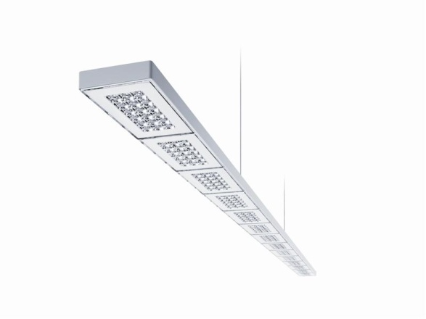
Image 1 : Le luminaire à LED SEQUENCE redéfinit les facteurs de forme traditionnels et emprunte de nouvelles voies techniques et esthétiques.
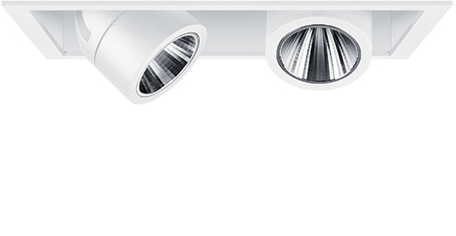
Image 2 : Zumtobel propose le système modulaire INTRO en unités simples, doubles et triples ainsi qu'en tant que canal lumineux. Tous les modules projecteurs peuvent être équipés de la bague frontale disponible au choix dans les tons : blanc, noir, argenté mat, chrome et cuivre. La personnalisation est ainsi illimitée.
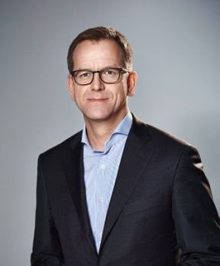
Image 3 : Stefan von Terzi, directeur Marketing chez Zumtobel

Contact de presse:
Zumtobel Lighting GmbH  Sophie Moser  PR Manager  Schweizer Strasse 30  A-6850 Dornbirn  Tel +43-5572-390-26527  Mobil +43-664-80892-3074  E-Mail press@zumtobel.com  www.zumtobel.com | Zumtobel Lumière Sarl  Gilles Bures  Field Marketing Manager France  10 rue d’ Uzès  F-75002 Paris  Tél.: +33 1 56 33 32 58  GSM : +33 7 62 45 11 94  gilles.bures@zumtobelgroup.com  www.zumtobel.fr | N.V. Zumtobel Lighting S.A.  Jacques Brouhier  Marketing Manager Benelux  Rijksweg 47  IndustriezonePuurs 442  2870 Puurs  Tél.: +32/(0)3/860.93.93  jacques.brouhier@zumtobelgroup.com  www.zumtobel.be  www.zumtobel.nl  www.zumtobel.lu
Distribution en France, Suisse et Benelux:
Zumtobel Lumière Sarl  10 rue d’ Uzès  F-75002 Paris  Tél.: +33 1 56 33 32 50  Fax : +33 1 56 33 32 59  info@zumtobel.fr  www.zumtobel.fr | N.V. Zumtobel Lighting S.A.  Rijksweg 47 – Industriezone Puurs Nr. 442  BE-2870 Puurs  Tél.: +32 3 860 93 93  Fax : +32 3 886 25 00  info@zumtobel.be  info@zumtobel.lu  www.zumtobel.be  www.zumtobel.lu | Zumtobel Licht AG  Thurgauerstrasse 39  CH-8050 Zurich  Tél. : +41-44-30535-35  Fax : +41 44 305 35 36  info@zumtobel.ch  www.zumtobel.ch

Zumtobel
Zumtobel est un leader international dans la fourniture de systèmes d'éclairage globaux offrant une interaction vivante entre la lumière et l'architecture. Leader de l'innovation, Zumtobel propose un vaste portefeuille de luminaires haut de gamme et de systèmes de gestion pour l'éclairage professionnel de bâtiments dans les applications bureau, formation, vente, commerce, hôtellerie et bien-être, santé, art et culture, industrie. Zumtobel est une marque de la société Zumtobel AG avec siège social à Dornbirn, Vorarlberg (Autriche).
Zumtobel. La lumière.

